6. G GEO UČENJE NA DALJAVO – 14. TEDEN (9. 2. - 12. 2. 2021)

VREME IN PODNEBJE
1.Kaj je vreme?
Kaj je podnebje?
- Da boste lahko odgovorili na vprašanji, si v samostojnem delovnem zvezku preberite
na str.56 in 57.
- Rešite vajo 3 na str.57.

2. S čim merimo temperature zraka?
Kako merimo količino padavin?

3. Kaj je klimogram? Kaj prikazuje?
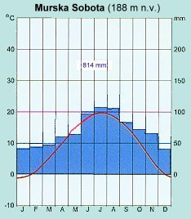

- Rešite vajo 4 na str.58.

Lep pozdrav, učit. Vida L.

